Занятия в рамках кружка «В мире оригами»
«Веснянка»
Цель: формировать устойчивый интерес к конструктивной деятельности, желание творить; обучение умению ставить цель, планировать работу;
Была проделана работа: читали и разучивали потешки, заклички, пословицы и поговорки о Масленице, о весне. Рассматривали иллюстрации ранней весны.
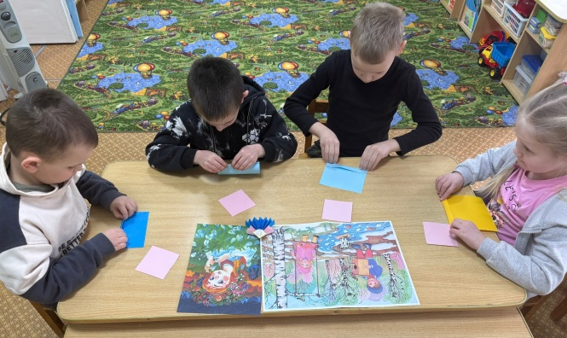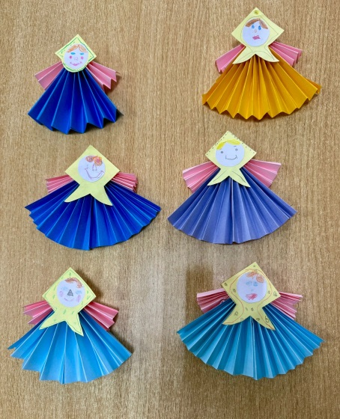

«Подарок папе на 23 февраля»
Цель: формировать устойчивый интерес к конструктивной деятельности, желание творить; обучение умению ставить цель, планировать работу;
Была проделана работа: разучивание стихов об армии и военных, беседовали и рассматривали иллюстрации по теме занятия.

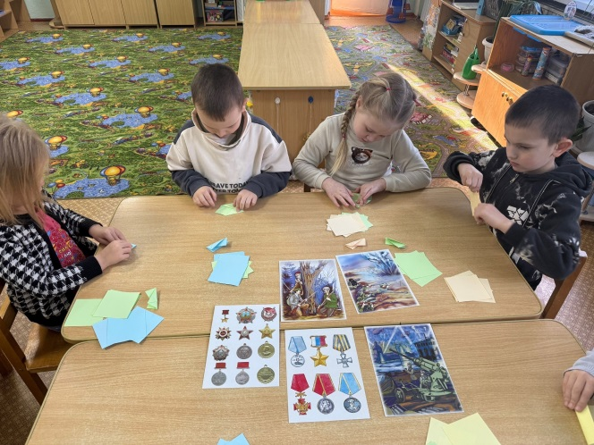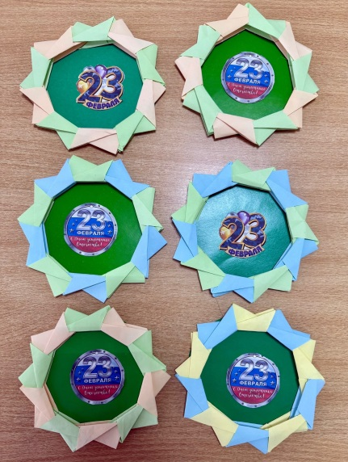

«Подарок для мамы»
Цель: развить навыки работы в технике оригами; продолжать учить работать по образцу.
Была проделана работа: беседовали с детьми о празднике «День матери», разучивали стихи и песни. Разучили и выполнили пальчиковую гимнастику: «Мамочка»
